Ministerul Educaţiei, Tineretului şi Sportului al Republicii Moldova

Universitatea Tehnică a Moldovei

Facultatea Calculatoare, Informatică şi Microelectronică

Demaptamentul Informatică și Ingineria Sistemelor

# RAPORT

Lucrare de laborator nr.2

la Metode Numerice

Tema: Rezolvarea numerica a ecuatiilor algebrice si trascendente

A efectuat: Cojocari Dragos st. gr. TI-214

A verificat: asistent univ.

V. Struna

Chişinău 2022

## Tema: Rezolvarea numerică a sistemelor de ecuaţii liniare

**Scopul lucrarii:**

1) Să se rezolve sistemul de ecuaţii lineare Ax=b, utilizând

- Metoda eliminării lui Gauss;

- Metoda lui Cholesky (metoda rădăcinii pătrate);

- Metoda iterativă a lui Jacobi cu o eroare ε=10-3 ;

- Metoda iterativă a lui Gauss-Seidel cu o eroare ε=10-3 şi ε=10-5 .

2) Să se determine numărul de iteraţii necesare pentru aproximarea soluţiei sistemului cu eroarea dată ε. Să se compare rezultatele.

**Probleme date spre rezolvare:**

**Var 7**

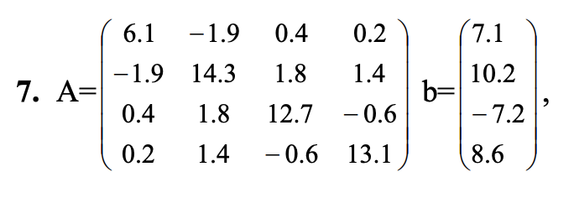

**Codul sursa:**

import math

a = [[6.1, -1.9, 0.4, 0.2], [-1.9, 14.3, 1.8, 1.4], [0.4, 1.8, 12.7, -0.6], [0.2, 1.4, -0.6, 13.1]]

b = [7.1, 10.2, -7.2, 8.6]

ab = [[6.1, -1.9, 0.4, 0.2, 7.1], [-1.9, 14.3, 1.8, 1.4, 10.2], [0.4, 1.8, 12.7, -0.6, -7.2], [0.2, 1.4, -0.6, 13.1, 8.6]]

def gauss():

def transforma1(pp, matrice):

for i in range(len(matrice[0])):

if matrice[pp][pp] != 1:

q00 = matrice[pp][pp]

for j in range(len(matrice[0])):

matrice[pp][j] = matrice[pp][j] / q00

def transforma0(r, c, matrice):

for i in range(len(matrice[0])):

if matrice[r][c] != 0:

q04 = matrice[r][c]

for j in range(len(matrice[0])):

matrice[r][j] = matrice[r][j] - ((q04) * matrice[c][j])

print("Metoda eliminării lui Gauss: ")

matrice = ab.copy()

for i in range(len(matrice)):

transforma1(i, matrice)

for j in range(len(matrice)):

if j > i:

transforma0(j, i, matrice)

x = list(range(len(matrice)))

for i in range(len(matrice), 0, -1):

x[i - 1] = matrice[i - 1][4]

for j in range(len(matrice)):

if j != (i - 1):

x[i - 1] -= x[j] * matrice[i - 1][j]

for i in range(len(x)):

print(f"x{i + 1} = {x[i]}")

print("\n", end="")

def cholesky():

print("Metoda lui Cholesky: ")

matrice = a.copy()

l = []

for i in matrice:

l.append([0] * len(i))

for i in range(len(matrice)):

for j in range(i + 1):

sum1 = 0;

if (j == i):

for k in range(j):

sum1 += pow(l[j][k], 2);

l[j][j] = math.sqrt(matrice[j][j] - sum1);

else:

for k in range(j):

sum1 += (l[i][k] *l[j][k]);

if(l[j][j] > 0):

l[i][j] = (matrice[i][j] - sum1) / l[j][j]

y = []

for i in range(len(matrice)):

y.append(b[i] / l[i][i])

x = []

for i in range(len(matrice)):

x.append(y[i] / l[i][i])

for i in range(len(x)):

print(f"x{i + 1} = {x[i]}")

print("\n", end="")

def jacobi():

print("Metoda iterativă a lui Jacobi cu o eroare 0.001: ")

i = 0

x = [0] * len(a)

conditie = True

while(conditie):

x_temp = x.copy()

for i in range(len(x)):

temp = b[i]

for j in range(len(x)):

if i != j:

temp = temp - x_temp[j] * a[i][j]

x_temp[i] = temp / a[i][i]

conditie = abs(x_temp[0] - x[0]) > 0.001 or abs(x_temp[1] - x[1]) > 0.001 or abs(x_temp[2] - x[2]) > 0.001 or abs(x_temp[3] - x[3]) > 0.001

x = x_temp.copy()

i = i + 1

for i in range(len(x)):

print(f"x{i + 1} = {x[i]}")

print("Iteratii: ", i)

print("\n", end="")

def gauss_seidel(err):

print(f"Metoda iterativă a lui Gauss-Seidel cu o eroare {err}: ")

x0 = [0] * len(a)

x = [0] * len(a)

conditie = True

i = 0

while(conditie):

x0 = x.copy()

for i in range(len(x)):

temp = b[i]

for j in range(len(x)):

if i != j:

temp = temp - x[j] * a[i][j]

x[i] = temp / a[i][i]

i = i + 1

conditie = abs(x[0] - x0[0]) > err or abs(x[1] - x0[1]) > err or abs(x[2] - x0[2]) > err or abs(x[3] - x0[3]) > err

for i in range(len(x)):

print(f"x{i + 1} = {x[i]}")

print("Iteratii: ", i)

print("\n", end="")

def arataMatrice(matrice):

print("\n")

for i in matrice:

for j in i:

print(round(j, 2), end="\t\t")

print("\n")

arataMatrice(ab)

print("\n", end="")

gauss()

cholesky()

jacobi()

gauss_seidel(0.001)

gauss_seidel(0.00001)

**Rezultat:**

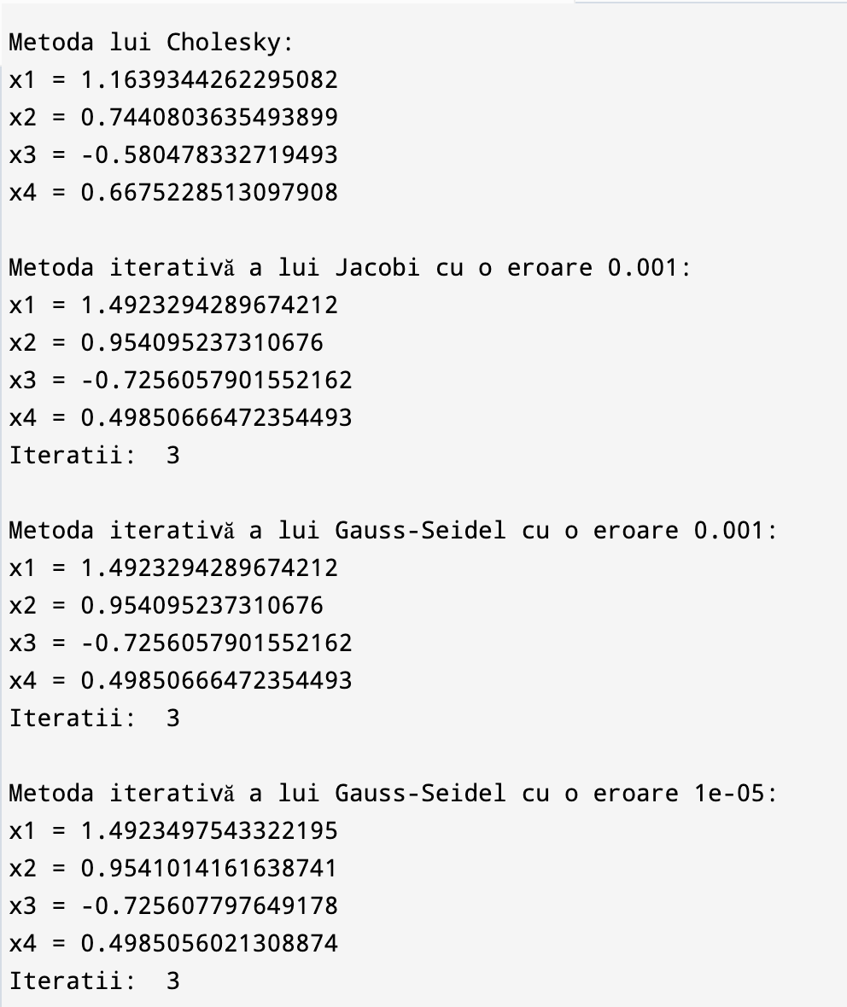

**Concluzie:**

În urma efectuării acestei lucrări de laborator am studiat metodele de rezolvare a sistemelor de ecuații liniare prin metoda eliminării Gauss, metoda lui Cholesky, metoda iterativă a lui Jacobi, metoda iterativă a lui Gauss-Seidel cu diferite erori. Am observat eficacitatea fiecărei metode și am analizat algoritmul fiecăruia în parte. Am înțeles cum pot afla soluția diferitor sisteme liniare folosind diferite tipuri de rezolvare.